HỘI ĐỒNG NHÂN DÂN HUYỆN ĐẮK GLONG TỔ CHỨC KỲ HỌP THỨ 3, KHÓA 4 NHIỆM KỲ 2021 – 2026
Ngày 20 và 21/12/2021 HĐND huyện Đắk Glong tổ chức kỳ họp lần thứ 3, khóa 4, nhiệm kỳ 2021 – 2026 để thông qua một số nội dung quan trọng của năm 2021 và nhiệm vụ của năm 2022, chiều ngày 21/12/2021 UBND huyện tổ chức giao chi tiêu kinh tế - xã hội năm 2022.
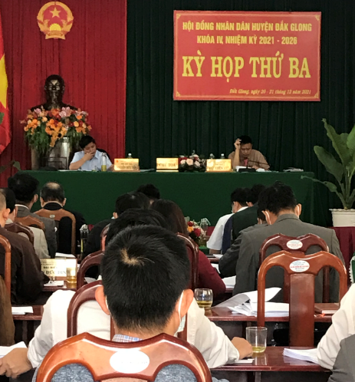Hình ảnh kỳ họp
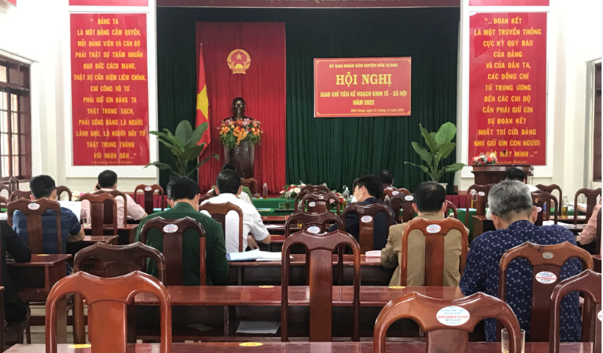
UBND huyện tổ chức giao chỉ tiêu kinh tế - xã hội năm 2022

